ŚRODA 7.04
Temat: Zwierzęta na wsi.

- ,,Kot Bazyli”- rodzic czyta fragment wiersza i rozmawia z dzieckiem na temat zwierząt, które można spotkać na wsi.
Kot Bazyli (fragment)
Małego kotka słońce zbudziło,
Długo mu przedtem w pyszczek świeciło.
Kiedy zaspany otworzył oczy,
Prosto z koszyka ku oknu skoczył.
Świat cały mienił się kolorami,
Szły przez podwórko kaczki parami,
Kogut na płocie czyścił swe piórka.
Już był Bazyli w środku podwórka.
Przepędził kaczki, wystraszył kurki,
Indyka gonił aż do oborki.
Kiedy uciekły przed nim perliczki,
Uchyliły łapką obory drzwiczki.
Krowa machnęła groźnie ogonem,
Kiedy Bazyli spojrzał w jej stronę.
Koń kopytami groźnie zastukał:
– Czego tu maluch miauczący szuka?
Bazyli skoczył w kąt, ku drabinie,
Na daszek wspiął się po szczeblach zwinnie,
Wprost na psią budę na dół zeskoczył
I spojrzał prosto w groźne psa oczy.
Ile sił w łapach Bazyli zmykał,
Wreszcie się schował w kącie chlewika.
Miauknął na świnkę, która w chlewiku
Sąsiadek świnek miała bez liku.
Dość miał Bazyli zabaw i psot,
Był przecież z niego malutki kot!
Napił się mleka ze swej miseczki
I powędrował spotkać owieczki. (…)

Rodzic zadaje dziecku pytania do wysłuchanego wiersza:
- Kto jest bohaterem wiersza?
- Co robił kot Bazyli w wierszu?
- Jakie zwierzęta zobaczył kot na wiejskim podwórku?

2. „Dwie czy cztery nogi”- zabawa dydaktyczna. (karta pracy nr 1)
Dziecko wycina po linii zwierzęta z wydrukowanej karty. Rodzic układa przed dzieckiem dwie kartki. Na jednej kartce kładzie 2 klocki, na drugiej 4. Następnie prosi dziecko, by posegregowało zwierzęta w zależności od liczby kończyn. Biorąc do ręki obrazek przedstawiający dane zwierzę, dziecko dzieli jego nazwę na sylaby i przykleja obrazek na odpowiedniej kartce.
3. ,,Ptasie piórko”- zabawy oddechowe z piórkiem.
Dziecko podrzuca piórko i dmucha na nie tak aby jak najdłużej utrzymało się w powietrzu. Można zrobić zawody między rodzeństwem lub między dziećmi i rodzicami.
4. „Zwierzęta i ich cienie” – gra memory online.
https://learningapps.org/watch?v=pwyb8dog520

5. Puzzle- ćwiczenie percepcji wzrokowej.
Dziecko rozcina kolorowe obrazki i układa je samodzielnie według wzoru lub układa na szarym wzorze. (Karta pracy nr 2)

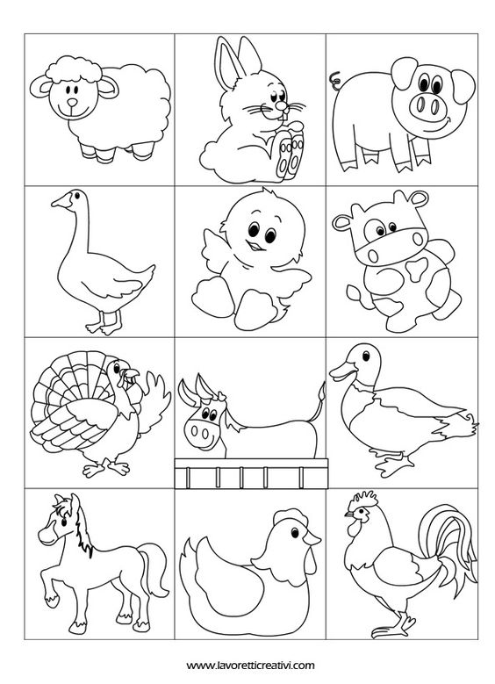
Karta pracy nr 1
Karta pracy nr 2
